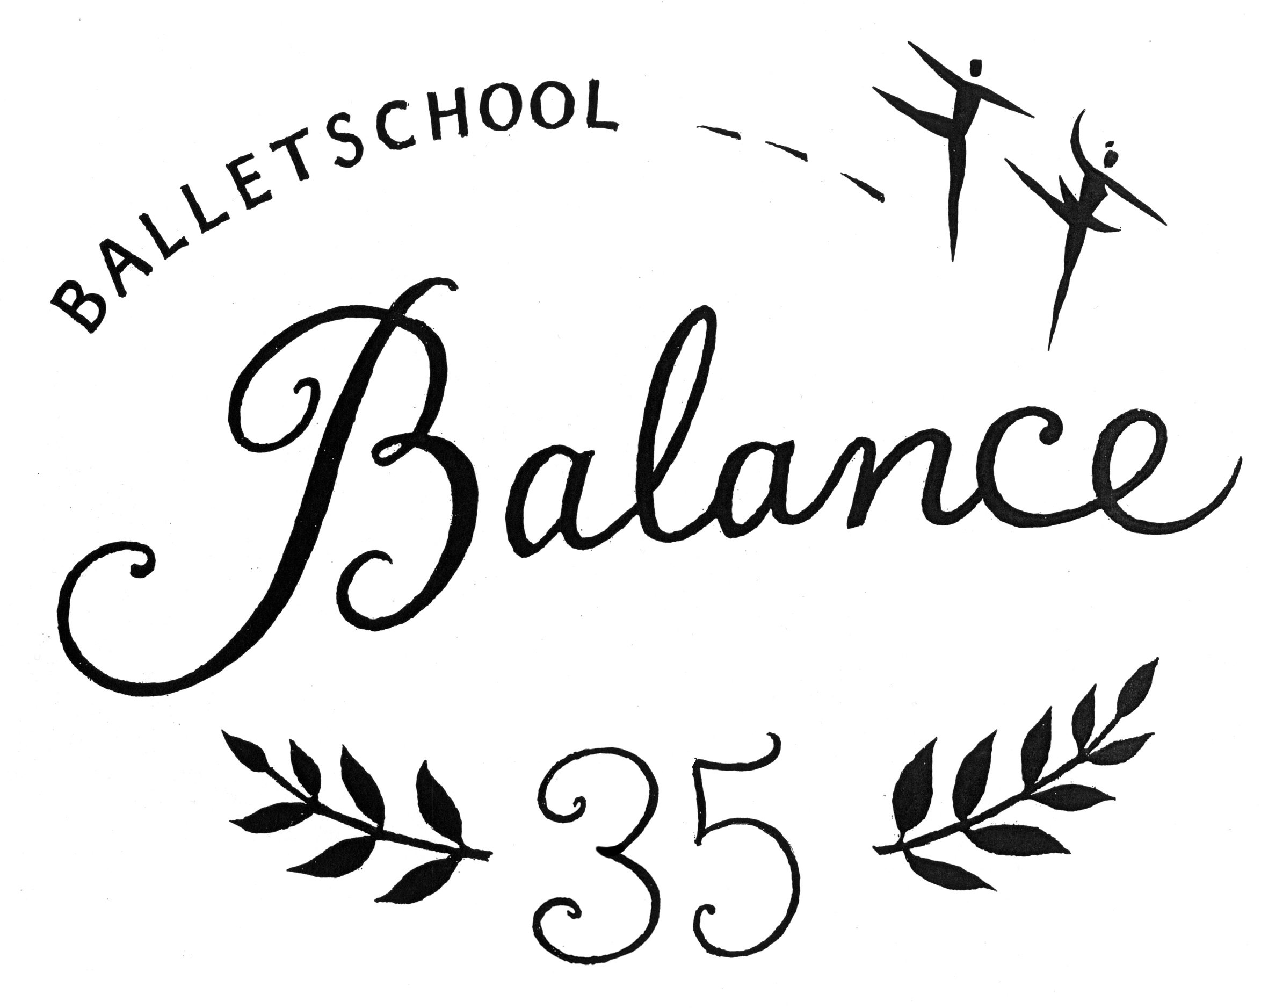

Nieuwsbrief 5 - 2023/2024

Beste leerlingen en ouders, Amsterdam, 14 juni 2024.

Dit is alweer de laatste brief van dit dansseizoen.
Maar ook de allerlaatste Nieuwsbrief van Balletschool Balance.
We hebben een mooi seizoen gehad met bezoek aan de Leerlingen-dag in het Koninklijk Conservatorium Den Haag, danscompetities met de Moderne dansgroep van Ana,
voorstelling en workshop Conny Janssen en in mei de Danswedstrijd.
Dank aan alle enthousiaste docenten en leerlingen!

Dan volgen nu de volgende onderwerpen:
1 – Openbare lessen 3 – Lessen vanaf zaterdag 7 september
2 – Zomervakantie en het nieuwe seizoen 4 – Nieuws 5 – Lesgeld

1 - Openbare lessen:
Van maandag 17 juni t/m zaterdag 22 juni zijn er kijk-lessen voor ouders.
Daarna is de OPEN WEEK 24 t/m zaterdag 29 juni! Je krijgt flyers mee bij de lessen.

2 - Zomervakantie en het nieuwe seizoen:
De zomervakantie is van maandag 1 juli tot en met vrijdag 6 september.
Op zaterdag 7 september beginnen de lessen weer.
Deze week ontvangt u de informatie en rooster van het nieuwe seizoen. Z.O.Z.

We gaan komend jaar weer Voorstellingen geven in de Schouwburg van Haarlem.
De datum is nog niet bekend, maar we houden jullie op de hoogte.

3 - Lessen in het Nieuwe seizoen:
Nieuw: Contemporary, Urban, Hip Hop/ Urban, Heels en Moderne dans 8-10 jaar.
Leerlingen van 6, 8, 10 of 12 jaar stromen door naar een volgende groep.

4 - Nieuws: Ana Hazler gaat per 1 september de zakelijke leiding overnemen van Balletschool Balance. De school heet dan: dansstudio BALANCE.
Nieuwe docenten: Leonarda Lovrekovic op maandagavond. Ze heeft haar HBO opleiding gedaan aan de Fontys hogeschool in Tilburg.
Veronika gaat ons helaas verlaten. Heel veel dank Veronika voor al je fijne lessen!
Haar laatste lessen zijn op maandag 17 en vrijdag 28 juni.
Maar Sofie komt terug en gaat lesgeven op dinsdag, vrijdag en zaterdag.

5 - Lesgeldbetalingen: Het lesgeld voor de derde termijn (april t/m juni) hebben jullie vast al betaald, anders krijg je deze week nog een Herinnerings-factuur (per mail.)
Voor het komend seizoen gaat het lesgeld iets omhoog.

Ten slotte: Graag allemaal tot ziens bij de openbare kijk-lessen in de OPEN WEEK en natuurlijk in het volgende Dansseizoen bij BALANCE!

Mede namens alle docenten wens ik jullie een mooie zomer,
Albertine Binsbergen en Ana Hazler

P.S. 1 Tijdens de openbare lessen en OPEN WEEK zijn er voor het laatst
Balletschool Balance T-shirts Te koop: € 5,- betalen met QR of cash.
P.S. 2 Kijk tijdens de open lessen nog even bij de gevonden voorwerpen.

Albertine: 020-6343384 of 06 26254823 Veronika: +49 1759940619 Ana: 06 18693000
Machteld-mail: machteldvanacker@upcmail.nl Linde:06 17595752

